Quentin GUENOT, Valentin ROCHAS, Paul BERTON

Projet scientifique

# Contexte du projet :

Dans ce projet, il nous est demandé de réaliser un montage électrique à l’aide d’une pomme de terre qui servira de condensateur et qui diminuera la fréquence en fonction de la manière dont elle sera tenue.

# Résultat des expériences menées :

Résultat de l’expérience 1 :

|  |  |  |  |  |  |  |  |  |  |  |
| --- | --- | --- | --- | --- | --- | --- | --- | --- | --- | --- |
| Fréquence | 500Hz | 1KHz | 10KHz | 50KHz | 100KHz | 200KHz | 300KHz | 400KHz | 500KHz | 600KHz |
| Tension crête à crête pas touché | 5V | 5V | 5V | 5V | 5V | 5V | ~4,5V | ~2,4V | ~0,6V | ~1V |
| Tension crête à crête touché | 5V | 5V | 5V | 5V | 5V | 5V | ~1V | ~0,4V | ~0,2V | ~0,3V |

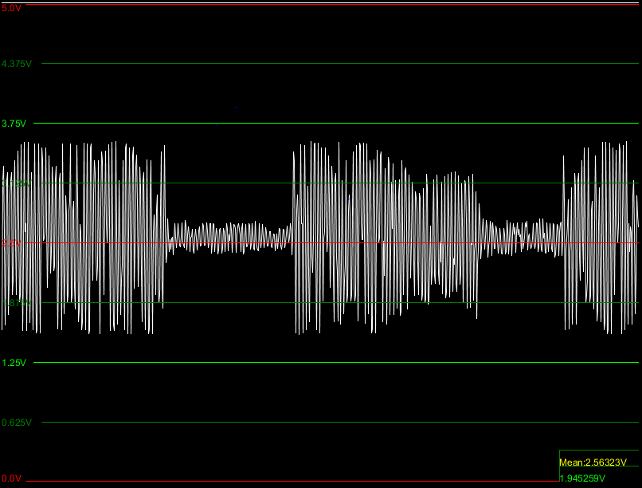 Voici la représentation graphique à l’aide de SciLab.

Un capteur capacitif est un capteur qui va utiliser l’effet capacitif pour pouvoir capter les variations de fréquence à l’aide d’électrode. Dans notre cas, quand nous allons toucher l’électrode, notre corps va servir de condensateur dans un circuit qui sera RC dans notre cas. Notre peau va servir de « résistance » et l’eau de notre corps comme conducteur.

Le signale diminue en fonction de la personne qui le tiens, comment la tiens et de la résistance que celui-ci va opposer car le corps sera considéré comme un condensateur et donc ne seras jamais complètement vide mais ne seras jamais complètement chargé.

On calcule la capacité du corps humain à l’aide de cette formule :

Résultat de l’expérience 2 :

Plus la personne qui touche la pomme de terre va utiliser de doigts (voir la main entière) plus l’amplitude va baisser car notre corps, qui fonctionne comme un circuit RC, va relier le montage au sol qui est considéré comme la masse. Or si non ne touchons presque pas la pomme de terre, nous serons un filtre peu efficace, alors que si nous la prenons entièrement dans la main, le filtre seras plus important ce qui explique la baisse d’amplitude.

# Bilan du projet :

Valentin ROCHAS : Alors d’abord un projet est bien différent d’un PROSIT. Le projet est beaucoup plus tourné sur la cohésion de groupe et le travail en coopération alors que le PROSIT est tourné de manière à rendre un compte rendu personnel. Le format du projet est, je trouve, plus gratifiant pour le travail et oblige à fournir un travail constant pour son groupe.

Pour ce qui est du projet que nous avons réalisé, la « Smart Patate », j’ai trouvé ça très intéressant mais difficile à démarrer dans le sens ou le programme fournit avec était défaillant et m’a vite découragé sur le début, mais j’ai réussi à me remettre dedans même si je n’ai pas compris la totalité du déroulement.

Sur la fin j’ai été content que notre programme fonctionne, même s’il n’est pas parfait, mais je pense que si notre programme n’avait pas fonctionné je n’aurais pas été déçu du projet. En bref c’est un premier projet très intéressant et le format me plais beaucoup et je pense est mieux pour retenir et appliquer les choses vu précédemment lors des PROSIT.

Quentin GUENOT : J'ai trouvé ce projet très enrichissant aussi bien au niveau technique et pratique, qu'au niveau "humain" avec le travail en coopération. J'ai apprécié aussi le fait de travailler avec de l'arduino et découvrir de nouvelles fonctionnalités. Le fait de pouvoir utilisé un objet "simple" comme une patate nous montre la "puissance" des technologies, qui aujourd'hui, nous permet d'effectuer une multitude de choses. J'ai donc trouvé ce projet très bien !

Paul BERTON : Ce projet fut très intéressant, malgré les soucis logistiques (code changé à plusieurs reprises, pas de patates) nous avons réussis à contourner ces soucis pour avoir un projet le plus fonctionnel possible. Faire de l’électronique m’a permis de m’améliorer sur un domaine où je ne me sentais pas à l’aise. De plus, j’ai pu coder sous arduino ce qui fut très agréable à faire. Globalement, ce projet était très intéressant, difficile mais non pas insurmontable ce qui nous à entrainer à surmonter ces soucis.